«50 лет счастливого детства»

Наталья Владимировна Синёва –
педагог дополнительного образования

МОУДОД «Дом детства и юношества город Галич Костромской области»

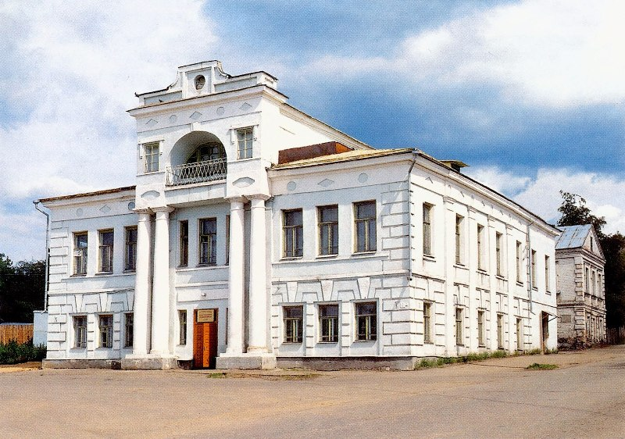
В самом центре древнего Галича – города у синего озера уже около 50 лет живёт и радует своим хореографическим мастерством Образцовый детский художественный коллектив ансамбль танца «Искорка»!
Дом детства и юношества
Редкое образовательное учреждение дополнительного образования имеет объединение детей с такой богатой историей.
Все мы родом из детства. Верная дружба, волшебные праздники, любимые увлечения – эти воспоминания рождают улыбку на лице вне зависимости от того, сколько нам лет.… И если в нашем детстве было место для музыки, и красок, то оно, без всякого сомнения, точно было счастливым! Для сотен галичских мальчишек и девчонок настоящей планетой творчества стал хореографический ансамбль «Искорка» – в 2015 году этот известный в городе детский коллектив будет отмечать свой 50 – летний юбилей!
Ансамбль «Искорка» был создан в 1965 году на базе Дома пионеров и школьников. Тогда коллектив насчитывал 40 человек. Но уже через два года ансамбль принял участие во Всероссийском смотре художественной самодеятельности и был награждён дипломом 1 степени. В зарождении и развитии ансамбля большая заслуга принадлежит Нинель Петровне Писаревой – бывшему директору Дома пионеров и школьников, Альбине Петровне Бобылёвой – хореографу ансамбля, Эльзе Алексеевне Архиповой – первому руководителю танцевального кружка. Именно они первыми зажгли «искорку» в ребячьих сердцах.
Эльза Алексеевна Архипова – самый первый руководитель танцевального кружка при Доме пионеров и школьников.
В послевоенные годы в нашем городе проживало много эвакуированных, в числе которых была и творческая интеллигенция, их силами в Доме пионеров велась большая кружковая работа. Работали фотокружок, драматический, танцевальный и другие. Эльза танцевала в кружке с четвёртого класса и очень любила это занятие. Но со временем эвакуированные разъехались по местам своего прежнего жительства, и руководить кружками стало практически некому.
Когда Галичу потребовалось представить своих участников на областном конкурсе, Нинель Петровна Писарева, которая была в то время директором Дома пионеров и школьников, попросила Эльзу Алексеевну подготовить с ребятами концертный номер. Два мальчика, исполнявшие матросский танец «Яблочко», выступили в области успешно, после чего Эльза Алексеевна была назначена руководителем танцевального кружка.
Материальная база Дома пионеров была слабой, не было специального оборудования, костюмов, а когда отключали аппаратуру – танцевали под счёт. Танцевальный кружок был немногочисленным, человек 15, но было огромное желание заниматься как у детей, так и у их руководителя.
К сожалению, судьба сложилась так, что, получив среднее медицинское образование, Эльза Алексеевна Архипова была вынуждена оставить работу с детьми, которой посвятила около шести лет своей жизни. Но искусство танца, занятие в художественной самодеятельности остались любимыми на протяжении многих лет.
Организатором и создателем ансамбля «Искорка» является Альбина Петровна Бобылёва. Это благодаря её усилиям данный коллектив достиг своего творческого расцвета, добился признания зрителей.
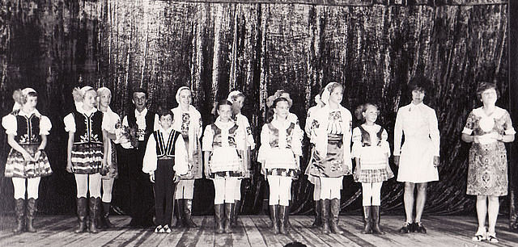
В теперь уже далёкие шестидесятые годы хореограф создала при Доме пионеров и школьников танцевальный коллектив, на базе которого через сравнительно короткое время и был сформирован ансамбль. Вместе с ростом числа участников ансамбля росло и его мастерство, и очень скоро родилось имя «Искорка», которое коллектив с гордостью несёт и по, сей день! На протяжении 19 лет Альбина Петровна была его бессменным руководителем и вдохновителем. В работе педагога было немало трудностей. Одна из них – отсутствие сценических костюмов. Приходилось реставрировать списанные в области костюмы, многое изготовлять, шить своими руками, спонсоров в те годы не было.
В репертуар «Искорки» входили танцевальные сюиты, танцы союзных республик и народов мира, современные танцы. Большой заслугой хореографа является создание в те годы кружка бального танца, солисты которого неоднократно становились лауреатами конкурсов исполнителей бальных танцев. Ансамбль «Искорка» много ездил по стране, танцоры побывали в Риге, Одессе, Севастополе и многих других городах нашей страны. Альбину Петровну Бобылёву отличали высокий профессионализм, требовательность и терпение, неиссякаемая энергия, эстетический вкус и, конечно же, любовь к детям, без которой просто нельзя работать.
Успехи танцевального коллектива «Искорка» и его руководителя по достоинству были оценены: Почётным значком «Победителю Всесоюзного смотра РСФСР», дипломами областного управления культуры, многочисленными грамотами Центрального Союза Всесоюзных пионерских организаций, областного Дворца пионеров, ГК ВЛКСМ, городского Совета пионерской организации и многими другими.
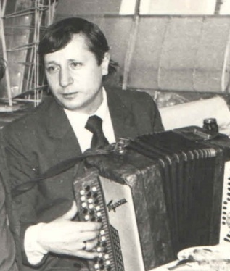
В 1967 году в ансамбль «Искорка», по окончании службы в Краснознамённом ансамбле песни и пляски Северного Флота пришёл работать аккомпаниатором Геннадий Константинович Зубов.
Занятия танцевальных групп тогда были немыслимы без весёлой, задорной музыки баяна. Геннадий Константинович обеспечивал качественное, профессиональное сопровождение танцевального репертуара, обладая даром импровизации, он использовал на уроках и произведения собственного сочинения.
Это сейчас, Геннадий Константинович – лауреат фестивалей народного творчества, член областной секции самодеятельных композиторов, народный артист филармонии, а тогда это был незаменимый аккомпаниатор, без которого не обходился ни один концерт, ни одно выступление ансамбля «Искорка». В 1995 году вышел сборник произведений самодеятельных композиторов Костромской области, в него вошли и несколько песен Геннадия Константиновича. И сегодня Геннадий Константинович не расстаётся с баяном, передаёт своё мастерство ребятам из Галичской детской музыкальной школы, работает с фольклорным коллективом «Задоринка» и «Галичаночка», районного Дома народного творчества.
Во многом успех ансамбля зависит от его художественного руководителя, педагогов, концертмейстеров, костюмеров. В разные годы с коллективом работали такие творческие педагоги как: В.А Богомолов, Е.А. Виноградова, С.В. Румянцева, концертмейстеры: Е.В Житкова, Т.С. Королькова, Л.Ю. Егорова, Т.Е. Сунцова, О.В. Малкова, Е.П. Комиссарова, М.П. Войцеховская, костюмеры: Е.Е. Ершова, Т.А. Румянцева, Е.В. Соколова, О.Ю. Михайлова, Н.П. Оборотова.
Сегодня руководят этим шумным детским союзом два педагога – Наталья Владимировна Синёва и Любовь Вадимовна Михайловская, сами прошедшие школу «Искорки», и имеющие за плечами большой творческий путь. Они бережно хранят и развивают богатые традиции своего коллектива. Бесспорно – это талантливые люди, искренние в своей любви к искусству танца, увлечённые своей работой и любимыми учениками. Именно они открывают нашим «искоркам» неповторимый и прекрасный мир танца, умело ведут их по тропинкам любви и доброты, зажигая в их трепетных сердцах огонёк любознательности, веры в себя!
Обучение в ансамбле проводится по модифицированным образовательным программам по нескольким хореографическим дисциплинам – это классический танец, народно – сценический танец, современный танец, ритмика, азбука музыкального движения.
Наталья Владимировна Синёва – свыше 30 лет работает педагогом – хореографом в ансамбле «Искорка». Вся её биография связана с ансамблем.
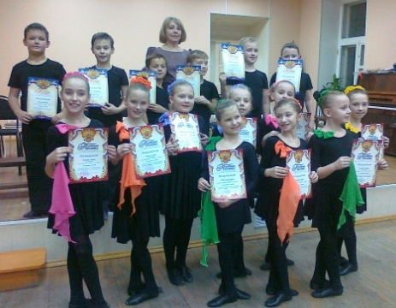
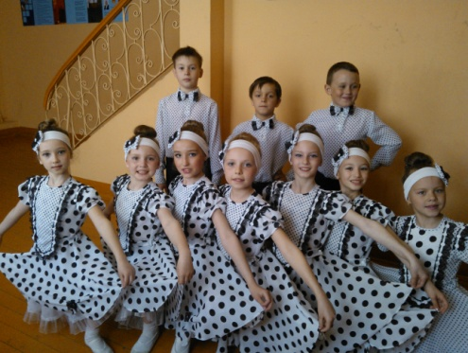
Шестилетним ребёнком привела её мама в Дом пионеров заниматься в танцевальном кружке, так Наталья и осталась здесь навсегда. Самые яркие впечатления её от Новогодних праздников, которые проводились в Доме пионеров и школьников. Наталья Владимировна рассказывает: «В день проходило по 3 – 4 ёлки, но за той атмосферой, тем общим настроем, который царил в нашем Доме, мы не чувствовали усталости, каникулы пролетали, как один день. Для нас это был театральный сезон, а мы, пусть маленькие, но всё же артисты, где нам аплодировали и дарили подарки». Ещё она вспоминает, что для всех воспитанников ансамбля «Искорка» большим праздником был всегда приезд Антонины Семёновны Бекешевой и Николая Николаевича Моисеева: «Мы всегда ощущали огромную ответственность и радость, когда нам ставили новые танцы. С какой любовью, отеческой заботой относились они к нам. Сколько нового и интересного мы узнавали, благодаря их таланту и мастерству. А эти незабываемые поездки в город Кострому с дружеским визитом, да просто в гости к участникам ансамбля «Радуга»! Ах! Если бы можно было прокрутить плёнку назад! Хоть на одно мгновение вернуться в то безоблачное и счастливое детство! Я благодарна Дому пионеров, своим наставникам – ведь это они дали мне путёвку в Жизнь!»
Теперь это педагог высшей квалификационной категории, мастер своего дела!
Воспитанники Натальи Владимировны являются победителями, призёрами и участниками фестивалей и хореографических конкурсов на всех уровнях.
За свой труд педагог награждена Почётной грамотой Министерства образования Российской Федерации, Медалью «За заслуги перед городом Галичем», Почётными грамотами департамента образования и науки администрации Костромской области, многочисленными грамотами администрации городского округа – город Галич, отдела образования, Дома детства и юношества, дипломами Всесоюзных и Всероссийских фестивалей народного творчества.
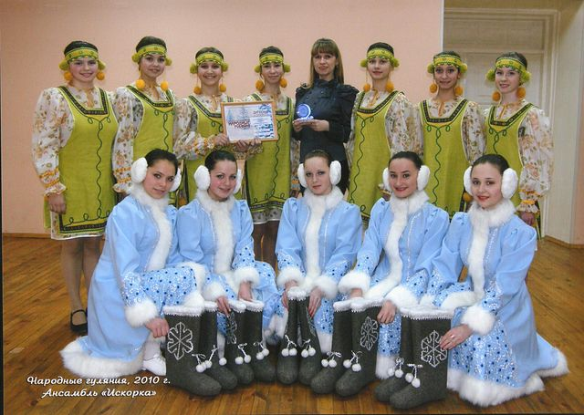
Любовь Вадимовна Михайловская – солистка ансамбля «Искорка», бывшая его выпускница, уже свыше 20 лет работает в родном коллективе. Она великолепно владеет методикой преподавания классического, народно – сценического и современного танца. Это личность творческая, обладающая художественно – эстетическим мышлением. Любовь Вадимовна умеет привить детям любовь к хореографическому искусству. Дети её просто обожают! Некоторые её воспитанники окончили Костромское училище культуры и стали профессиональными хореографами. Её ученики являются победителями и призёрами межрегиональных смотров – конкурсов среди танцевальных коллективов.
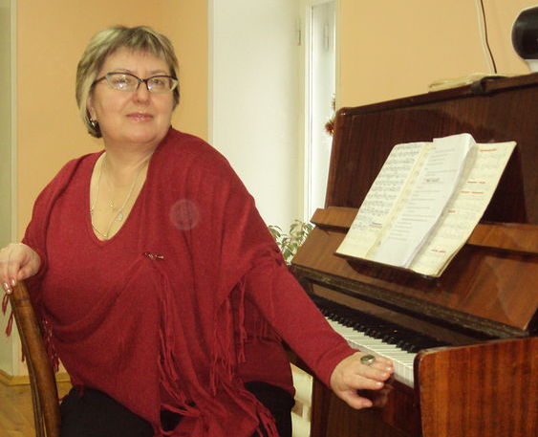
Ирина Анатольевна Забалуева пришла работать в Дом пионеров и школьников по окончании музыкального отделения Галичского педагогического училища в 1981году. Аккомпанирует Ирина Анатольевна на уроках классического и народно – сценического танца. Это очень ответственный, заботливый человек. Она тщательно подбирает высокохудожественный музыкальный репертуар. Работа концертмейстера Ирины Анатольевны давно вышла за рамки должностных обязанностей, она участвует в учебно – воспитательной работе, оказывает помощь в подготовке массовых мероприятий, праздников, концертов. Труд Ирины Анатольевны Забалуевой отмечен почётными грамотами департамента образования и науки Костромской области и городского отдела образования.
Сегодня Образцовый хореографический ансамбль «Искорка» – это полторы сотни девчонок и мальчишек, влюблённых в танец и готовых посвящать ему всё свободе время. В 1990 году Министерством образования ансамблю было присвоено звание «Образцовый художественный коллектив».
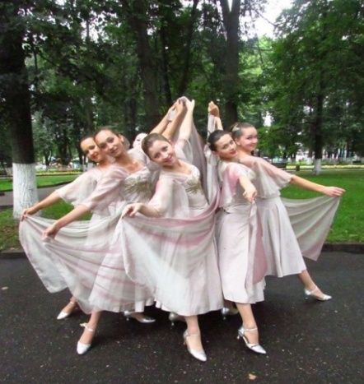
Год от года в ансамбле царит творческая атмосфера, позволяющая создавать интересные концертные программы. Углубляя и совершенствуя своё мастерство, непрерывно обогащаясь новыми впечатлениями, коллектив ансамбля творчески притворяет их в новые художественные образы, неустанно ищет всё более совершенные формы концертных выступлений. Этот коллектив нельзя спутать ни с чем. У «Искорки» свой особый почерк, своё творческое лицо! Это художественный коллектив со своей школой и обычаями, в котором проходят обучение дети в возрасте от 5 до 18 лет.
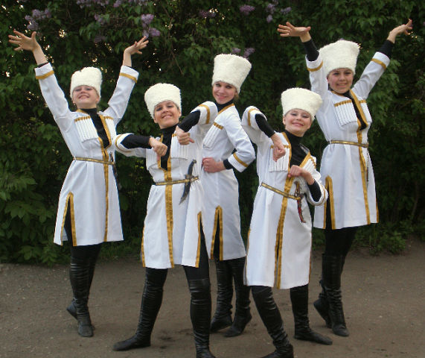
Разнообразна танцевальная палитра ансамбля. «Искорка» бережно хранит традиции народного творчества. В репертуаре ансамбля представлены танцы народов мира, танцевальные композиции с русской тематикой, детские – сюжетные танцы, постановки, основанные на современной хореографии.
Оригинальные, разноплановые танцевальные номера, яркие сценические образы, костюмы, выполненные с большим вкусом и фантазией, возвышенное и профессиональное отношение к каждому танцу, к каждому исполнителю, постоянная робота над повышением хореографического уровня детей, творческая открытость, готовность воспринимать новое, современное – позволили Образцовому коллективу ансамблю танца «Искорка» завоевать сердца не только галичан, но и зрителей нашей области. Ансамбль выступал в Солигаличе, Чухломе, Судае, Нее, Антропове и других городах Костромской области.
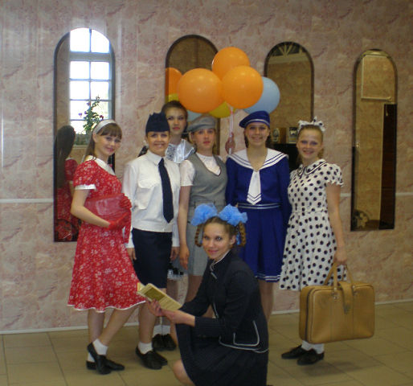
Концерты «Искорки» – это праздник детства и танца.
Юные галичане и педагоги достойно представляют наш город на Межрегиональном, Всероссийском и Международном уровне. Ансамбль регулярно выезжает в различные регионы России для участия в фестивалях и конкурсах. Летопись ансамбля хранит множество благодарностей, грамот, дипломов администрации города Галича, Почётные грамоты газеты «Пионерская правда», дипломы Всесоюзных оргкомитетов за участие в фестивалях народного творчества.
Сегодня творческий путь «Искорки» так же подтверждён многими наградами:
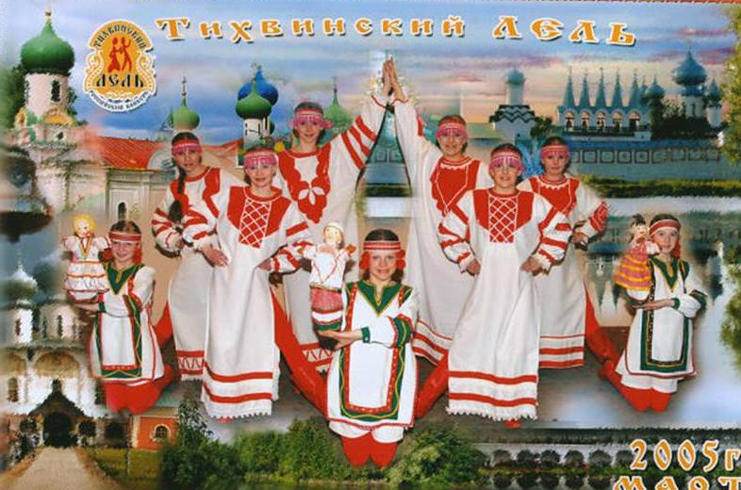
–Дипломант Всесоюзных и Российских фестивалей детского художественного творчества: «Тихвинский Лель»; «Жар – Птица».
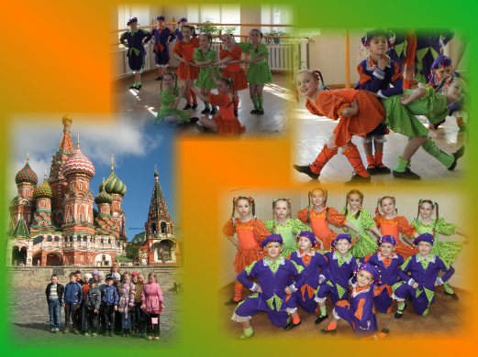
–Лауреат и дипломант областных и межрегиональных хореографических конкурсов детских и юношеских коллективов: «Здравствуй Мир!»; «Мир танца – Мир волшебный»; «Фристайл»; «Мир прекрасен».
–Дипломант Международного фестиваля «Детство без границ».
–Победитель второго областного телевизионного конкурса самодеятельного народного творчества Народные гулянья».
Танцевальный коллектив «Искорка» поддерживает тесную связь с хореографическими ансамблями Костромского областного Дворца творчества детей и молодёжи, с танцевальными коллективами Чухломского, Нейского Домов творчества, Буйского Дома культуры.
Успех ансамбля – это не только яркие танцевальные номера, которые являются украшением концертов, но и многочисленные традиции воспитания и развития творческих способностей детей, что в дальнейшем помогает им в выборе будущей профессии.
Гордость ансамбля – его воспитанники! Об искусстве ансамбля «Искорка» можно бы издавать монографию, а самая большая и важная глава её посвящалась бы её ученикам. Многие воспитанники разных лет ансамбля стали учителями, хореографами, работниками культуры. Вот только некоторые из них: Ерохова Ирина – хореограф г. Кострома; Акатова Екатерина – ведущий хореограф ООО «Инновация», школа современной хореографии «Ордонанс», г. Санкт – Петербург; Гурина Надежда – инструктор по фитнесу, г. Москва; Смирнова Ирина – хореограф танцевального коллектива Степановской ДШИ, Галичский район; Акишина Людмила; Степанова Любовь; Фельберг Ольга; Нефедьева Анна.
За годы существования коллектива более тысячи детей прошли своё становление в его «стенах». Но где бы ни были и чем бы ни занимались бывшие воспитанники ансамбля, неизменно одно – они помнят и любят коллектив, в котором научились чувствовать музыку, танец, трудиться и ценить дружбу. Многие выпускники остаются верны традициям своего ансамбля: они посещают его концерты, участвуют в его творческой жизни, а самое главное, приводят в коллектив своих подросших детей, уверенные в том, что и у них будет такое же весёлое, счастливое детство, и что через всю жизнь в своих сердцах они пронесут тёплые воспоминания о годах, проведённых в ансамбле. В этом и есть великая мудрость сохранения преемственности поколений, – главного условия непрерывного развития коллектива.
Отличительной особенностью жизни ансамбля является то, что старшие дети всегда помогают младшим. Помимо этого, здесь существуют свои традиции. Это поздравления с первым выступлением, Днём рождения, проведение Новогодних огоньков, праздников «Добро пожаловать!», «Давайте познакомимся».
Хореографический ансамбль «Искорка» – это содружество детей, родителей и педагогов. Большая роль в жизни ансамбля отводится налаженной работе родительского комитета, который является главным помощником во всех начинаниях педагогов. Весь коллектив Дома детства и юношества во главе с директором – Галиной Геннадьевной Разгуляевой поддерживает и пестует этот замечательный коллектив. Благодаря верности и преданности своему делу всей команды коллектива, творческая жизнь ансамбля продолжается и воплощается в новых хореографических постановках, которые обязательно будут!
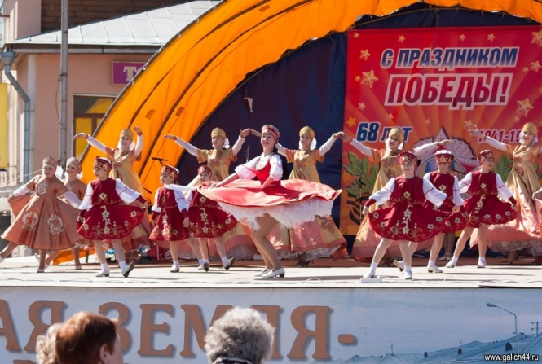
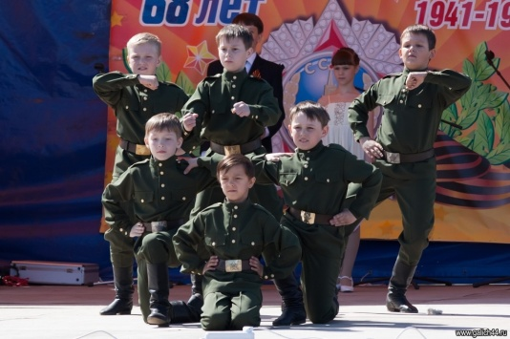
Образцовый детский художественный коллектив ансамбль танца «Искорка» – это энергия и радость жизни, сочетание традиций и современности, творческого беспокойства и неустанных исканий! А ещё «Искорка» – это настоящий коллектив детства: здесь умеют по – настоящему дружить, здесь не бывает чужих бед и радостей. Здесь, помимо занятий и выступлений, мальчишек и девчонок ждёт целый калейдоскоп впечатлений – праздники, экскурсии, поездки, смелые мечты. Ведь когда вокруг друзья – тогда любая цель по плечу!
«Искорка» – яркое и неповторимое явление в культурной жизни нашего города!

